Муниципальное бюджетное общеобразовательное учреждение
«Средняя общеобразовательная школа № 10»

Тип проекта: творческий
Тема проекта: «Моя новогодняя игрушка»

Выполнила: Гришко Вероника,
ученица 7 «Б» класса
Наставник: Шарапова
Светлана Васильевна

Троицк 2023

Оглавление
Введение………………………………………………………………...………………………..3
- Теоретическая часть……………………………………………………………………...4
  - Обзор литературы и источников…………………………………………………....4
  - План работы над проектом…………………………………………………………..5
  - Вид творчества – фурсьют…………………………………………………………..5
2. Практическая часть……………………….…………………………………………………...7
2.1 Приобретение необходимых материалов для изготовления маски и перчаток………..7
2.2 Изготовление основы маски в технике папье-маше …………………………………...7
  - Оформление основы маски искусственным мехом ……………………………………8
- Экономическая оценка проектного продукта……………………………………………….9
Заключение………………………………………………………………………………….….10
Список литературы……………………………………………………………………………..12
Приложение……………………………………………………………………………………..13

Введение
Людям с самых древних времён было свойственно заниматься не только обеспечением первостепенных жизненных потребностей (кров, пропитание, защита от угроз окружающей среды), но и различными видами творчества, которые в наше время называются хобби. Жизненная необходимость заставляла человека искать различные способы и приёмы в изготовлении предметов быта, одежды, обуви, упряжи для животных и т.д. При этом проявлялось творческое мышление, когда из одинаковых материалов у разных людей появлялось нечто новое, отличное от других. Стремление делать что-то своими руками у людей сохраняется и в наше время.
Первые несложные поделки дети учатся делать из бумаги ещё в младшей группе детского сада. Такая деятельность имеет большое значение в развитии творческого воображения ребёнка, его фантазии, художественного вкуса, аккуратности, умения бережно и экономно использовать материал, намечать последовательность операций, активно стремиться к получению положительного результата, содержать в порядке рабочее место. Дети овладевают навыками и культурой труда, что важно для их подготовки к успешному обучению в школе (2).
Целью работы является оценка приёмов изготовления основы маски с использованием техники папье-маше, а также оформления маски с помощью искусственного меха.
Проектным продуктом является комплект – маска кошки с перчатками-лапами.
Этот продукт явился новогодним сюрпризом для одной девочки, так как она пока не умеет делать её сама.
Для достижения цели были поставлены следующие задачи:
- Изучить технику папье-маше для изготовления основы маски.
- Изготовить основу маски в виде морды кошки из папье-маше.
- Сделать выкройки с маски с помощью армированного скотча и выкроить детали из искусственного меха.
- Оформить основу маски мехом, декоративными деталями.
- Сшить меховые перчатки в виде лап в комплект к маске.
- Выполнить экономическую оценку проектного продукта.
- Теоретическая часть
  - Обзор литературы и источников
Папье-маше – это одна из старинных техник в декоративно-прикладном искусстве. Она довольно проста и очень популярна. Папье-маше изобрели во Франции в XVI в. Первоначально его применяли для изготовления кукол. Восточные мастера выполняли из него различные шкатулки, игрушки, табакерки, маски, мебель и архитектурную лепнину. Изделия из данного материала были дешевыми и легкими.
Папье-маше в переводе с французского означает «жёваная бумага». Это бумажная масса, которая легко поддается формовке. Ее изготавливают из смеси волокнистых материалов и добавляют клей, крахмал, гипс и другие материалы. Когда масса высыхает, она становится очень твердой и легкой. Из папье-маше делают маски, учебные пособия, муляжи, игрушки, шкатулки, театральную бутафорию, посуду, мебель. Изготовленные из папье-маше мебель и светильники иногда довольно трудно отличить от таких же предметов, выполненных из дерева. Вещи из папье-маше отлично имитируют чеканку по металлу, резьбу по дереву (4).
Есть два основных способа: наклеивание бумаги слоями (маширование) или лепка из бумажной массы. Для каждого изделия указан нужный способ. Большинство изделий делаются легко, но нужно много времени для их сушки. Поэтому до окончательной отделки проходит несколько дней.
При машировании кусочки бумаги наклеивают на форму слой за слоем. Высохшие изделия снимают с формы. Но иногда форму оставляют для большей прочности изделия. Бумажная масса – это размоченные газеты, смешанные с клейстером и клеем до густоты мягкой глины. Изделия из массы лепят пальцами или инструментами. Лепить нужно остаётся сырой и может загнить (3).
Бумагу лучше не резать, а рвать, так как при этом у кусочков получается тонкий край, хорошо сливающийся с общей бумажной массой. Если её резать ножницами, то на поверхности изделия будут хорошо видны отрезанные куски из-за чётких краёв отрезанной бумаги. Размер кусочков зависит от размера изделия: чем оно меньше, тем мельче должна быть порезана бумага. Для большей жёсткости формы между слоями бумаги можно проложить слой марли. Она будет работать как арматура в строительном деле (1).

  - План работы над проектом
№пп | Этапы работы |  | Сроки выполнения | Примечание
1 | Выбор темы и уточнение названия | Консультации с наставником | 10.01-19.01.23
2 | Сбор информации | Поиск информации в сети Интернет, просмотр обучающих видео, работа в читальном зале библиотеки | 20.01-08.03.23
3 | Изготовление проектного продукта | Приобретение материалов и инструментов, изготовление основы маски, оформление мехом и декоративными деталями, пошив перчаток-лап | 20.12-31.12.22
4 | Написание бумажного варианта проекта | Ознакомление с требованиями к оформлению работы, набор в текстовом редакторе | 10.02-28.02.23
5 | Создание электронной презентации проекта | Ознакомление с требованиями к оформлению, создание в программе Microsoft PowerPoint 98-2003 | 01.03-05.03.23

  - Вид творчества – фурсьют
Я несколько лет интересуюсь изготовлением фурсьютов – масок в виде антропоморфных животных. Мне захотелось научиться делать красивые маски, и я стала изучать процесс их изготовления.
Фурсьют (fursuit) - это костюм из искусственного меха, созданный по образу выбранного персонажа. Антропоморфного, реже зооморфного (квадсьют) Тех, кто носит такие костюмы называют фурсьютеры. Тех, кто их создает - сьютмейкеры.
Фурсьюты - это не ростовые куклы, хотя бывают спортивные талисманы-фурсьюты. Фурсьют - оболочка или аватар фурри в реальности. Выбор образа и типа сьюта зависит от предпочтений. Он может быть каким угодно: от реалистика до фантазийной мультяшки. Фулл (full) – это значит полный набор фурсьюта. Голова, тело, ноги, руки. Партиал (partial) – это обычно только голова и верхние лапы (5).
В классическом виде фурсьют состоит из 3-х частей: комбинезон, лапы и голова. А комбинезон и лапы вместе создают тело фурсьюта. Комбинезон фурсьюта шьётся из меха, подклада, подкладочной ткани и застёгивается на молнию. Для хвоста важен пропорциональный комбинезону размер и соответствующая животному форма. Лапы делаются из тех же материалов, что и комбинезон, стилизуют в зверином стиле.
Лапы для рук шьют чаще всего в виде меховых перчаток, т.к. они удобнее и внешне смотрятся изящнее. Лапы в виде рукавиц проще. Часто лапы украшают, пришивая когти и подушечки лап из кожи (также можно всё это просто приклеить к меху). Лапы для рук заправляют в рукава комбинезона. Кстати, особо выделяются лапы для рук у partial-фурсьютов. Такие лапы делаются в виде мехового рукава с пришитой перчаткой, т.к. у partail-фурсьютов лапы идут от плеча и закрывают всё руку человека.
Голова является самой ответственной частью костюма. Кроме вышеназванных материалов, используется пластик (для глаз и зубов), искусственная кожа (для носа) и т.д. Голова должна быть удобной, пропорциональной комбинезону, более-менее проветриваться и просто хорошо выглядеть внешне. Если голова костюма "может" моргать, двигать ушами, челюстью, моргать и т.п. - её называют "динамичной". По эмоциональному выражению голова фурсьюта может быть нейтральной, доброй, сердитой или грустной, с открытой или закрытой пастью
Конструкции головы фурсьюта – это покрытый мехом каркас-"череп", за счёт которого поддерживается форма головы. Каркас бывает мягким или жёстким. Мягкий каркас делается из поролона или балаклавы (тканевая маска), реже из пластиковой сетки. Жёсткий каркас делается из твёрдой пены или пластика, реже из металла или папье-маше. Каркасу придают примерную форму головы фурсьюта, затем покрывают каркас мехом, делают отверстия для глаз, приделывают уши, нос, брови и т.д. (6).
2. Практическая часть
2.1 Приобретение необходимых материалов для изготовления маски и перчаток
Для воплощения задуманного проекта понадобились следующие инструменты и материалы: бумага, клей, пищевая плёнка, армированный скотч, маркер, ножницы, мелок по ткани, искусственный мех различных цветов и длины ворса, канву, нитки, иголки, замок-молния, клеевой пистолет с запасом стержней, машинка для стрижки. Инструменты имелись у нас дома, так как регулярно пользуемся ими в быту, однако пришлось приобрести искусственный мех – некоторые виды в городском магазине тканей, некоторые на известных маркетплейсах.
  - Изготовление основы маски в технике папье-маше
Первоначально была произведена попытка изготовления основы маски способом маширования – наклейкой кусочков рваной бумаги с помощью клейстера из муки и воды. Способ казался довольно простым и лёгким, однако результат не понравился.
Тогда был испробован второй способ – лепка из бумажной массы. Для облегчения изготовления массы был использован готовый клей ПВА и тонкая бумага гигиенического назначения. Эта бумага быстро пропитывается клеем, масса замешивается легко до нужной консистенции.
В качестве шаблона основы была использована маска из пластика, которую оборачивали тонкой пищевой плёнкой. Эту плёнку не приходится смазывать каким-либо жиром, так как высохшая основа легко отделяется от неё.
Набухшую от клея бумажную массу небольшими комочками наносили на шаблон, разминая пальцами до тонкого ровного слоя и покрывая всю поверхность сантиметр за сантиметром. Это кропотливая работа, не сразу всё получается, как хотелось, но с каждым новым усилием результат становится лучше.
Покрытый ровным тонким слоем бумажной массы пластиковый шаблон убрали на сушку при комнатной температуре. Степень высыхания проверяли периодически, осторожно прикасаясь к сохнущей вдали от отопительных приборов будущей основы маски. На полное высыхание понадобилось 5 дней, чтобы во время отделки маски не беспокоиться о том, как бы не повредить её.
Затвердевшую маску сняли с шаблона, покрытого пищевой плёнкой, с помощью тонкой наждачной бумаги отшлифовали неровности. Затем приклеили детали из поролона с помощью клеевого пистолета для придания выразительности и индивидуальных черт маске – «брови», «скулы», «уши».

  - Оформление основы маски искусственным мехом
Для того, чтобы оформить маску искусственным мехом, надо сделать точные выкройки. Это можно сделать, используя армированный скотч. Всю поверхность основы маски заклеивали небольшими полосками скотча, стараясь сохранить объём деталей. Затем отделяли скотч от основы, разрезали на детали, в которых делали разрезы для будущих вытачек на ткани. Затем выкройки размещали на отрезах искусственного меха, соблюдая направление ворса.
Выкроенные детали сшивали по намеченным линиям как можно точнее, так как от этого зависит, насколько хорошо меховая отделка сядет на основу.
Убедившись в том, что отделка хорошо покрывает основу, её наклеивали с помощью горячего клея.
Маска должна вплотную прилегать к голове, чтобы было комфортно её носить. Поэтому в затылочную часть необходимо вставить замок-молнию. Её можно вшить или вклеить с помощью того же горячего клея для ускорения процесса, что и было сделано.
После того, как маска сшита и приклеена, начинается оформление: с помощью машинки подстригали ворс на лицевой части маски, вклеивали в глазницы сетчатый материал с нарисованными акриловой краской зрачками, оформляли уши, мочку носа.
В комплект к маске из искусственного меха выкроили и сшили перчатки-лапы. Для придания объёма наполнили их небольшим количеством холофайбера.

3. Экономическая оценка проектного продукта

№ п/п | Материал, наименование | Цена за единицу материала, руб. | Израсходовано | Стоимость, руб. | Примечание
1 | Гигиеническая бумага | 14 руб./рул. | 1 рулон | 14
2 | Клей ПВА | 250 руб./кг | 0,25 кг | 62,5
3 | Армированный  скотч | 100 руб./уп. | ¼ рулона | 25
4 | Мех чёрный | 2800 руб./м² | 0,4 м² | 1120 | Стоимость п.м переведена в м²
5 | Мех белый | 3200 руб./м² | 0,2 м² | 640 | Стоимость п.м переведена в м²
6 | Замок-молния | 50 руб./шт. | 1 шт. | 50
7 | Нитки | 20 руб./уп. | ½ катушки | 10
8 | Стержни для клеевого пистолета | 203 руб./уп. | 0,7 уп. | 142,1 | 1 упаковка – 10 стержней
9 | Канва | 600 руб./м² | 0,04 м² | 24 | Стоимость отреза переведена в м²
10 | Поролон | 500 руб./м² | 0,25 м² | 125 | Стоимость п.м переведена в м²
11 | Флис | 200 руб./м² | 0,25 м² | 50
12 | Холофайбер | 120 руб./кг | 0,01 кг | 1,2
Итоговая себестоимость проектного продукта: 2263,8
Комплект маски был выполнен на заказ, и цена составила 4800 руб. Таким образом, вычитая себестоимость материалов (в которой не были учтены затраты электроэнергии на работу электроприборов: клеевого пистолета и швейной машинки), ручной труд по изготовлению оказался оценен на сумму 2536,2 руб., что является довольно низкой для этого вида творчества.

Заключение
Я несколько лет интересуюсь изготовлением фурсьютов – масок в виде антропоморфных животных. Мне захотелось научиться делать красивые маски, и я стала изучать процесс их изготовления.
Целью работы является оценка приёмов изготовления основы маски с использованием техники папье-маше, а также оформления маски с помощью искусственного меха.
Проектным продуктом является комплект – маска кошки с перчатками-лапами.
Закончив проект, я могу сказать, что процесс создания основы в технике папье-маше прост и доступен, однако это кропотливая работа, при которой требуется усидчивость, терпение, желание и время.
Я опробовала на практике оба способа – маширование и лепку из бумажной массы, и поняла, что мне подходит второй способ. После нескольких попыток, я научилась быстро готовить бумажную массу нужной для лепки консистенции, по ощущениям понимая, в каких пропорциях нужно брать клей и бумагу.
Не всё получалось сразу – слой массы был разной толщины, сползал с шаблона, я могла неаккуратным движением нечаянно повредить участок, который покрывала целых полчаса, из-за этого огорчалась. Но так как я была нацелена на результат, не оставляла попыток и в итоге смогла аккуратно покрыть шаблон ровным слоем бумажной массы, которая после полного высыхания превратилась в плотную твёрдую корку, готовую к дальнейшей обработке.
Эта обработка в данном случае среди любителей фурри носит название «офурение», то есть отделка в соответствии с задуманным образом. Образ этой маски – кошка черно-белой масти с зелеными глазами.
Готовую маску с перчатками-лапами я оценила в 4800 рублей. Себестоимость материалов составила 2263,8 руб., таким образом, ручной труд был оценен в 2536,2 руб.
Работа над проектом показала мне, что я смогла выполнить данное заказчику обещание и оформить основу мехом и дополнить комплект перчатками в виде лап за 2,5 рабочих дня. Это оказалось нелегко из-за чувства ответственности и сжатых сроков. На финишной прямой силы оставили меня, и тогда мне немного помогла мама. Когда я передала заказ и получила положительную реакцию заказчика, то испытала огромную радость от хорошо и в срок выполненной работы. Это было одним из самых ярких впечатлений в уходящем году.

Список литературы
- Бельтюкова Наталья. Папье-маше. - Санкт-Петербург : Питер, 2015. - 64 с. - ISBN 978-5-496-01357-4. - URL: https://ibooks.ru/bookshelf/342046/reading (дата обращения: 19.02.2023). - Текст: электронный.
- Богатеева З.А. Чудесные поделки из бумаги: Кн. для воспитателей дет. сада и родителей. – М.: Просвещение, 1992. – 208 с.: ил. – ISBN 5-09-003258-0.
- Гибсон Рэй. Наши руки не для скуки. Поделки. Папье-маше. Бумажные цветы. – М.: «РОСМЭН», 1996. – 65 с.: ил. – ISBN 5-7519-0236-Х.
- https://iknigi.net/avtor-svetlana-raschupkina/72941-podelki-iz-pape-mashe-svetlana-raschupkina/read/page-1.html - Электронная библиотека книг
- https://furrystuff.ru/ - Furry Stuff: фурри магазин в России
- https://fursuit.ru/about-fursuits - Фурсьют.ру

Приложение
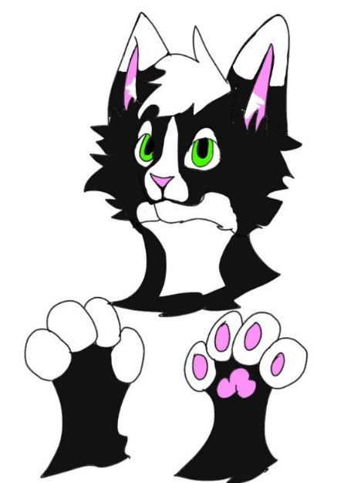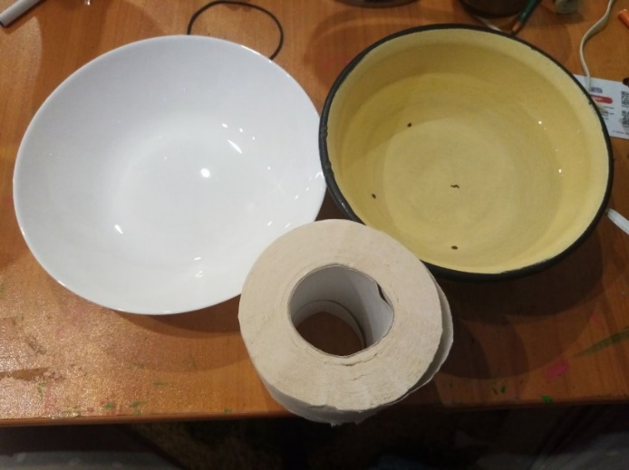
Рис. 1 – Эскиз персонажа фурсьюта Рис.2 – Посуда и ингредиенты для папье-маше
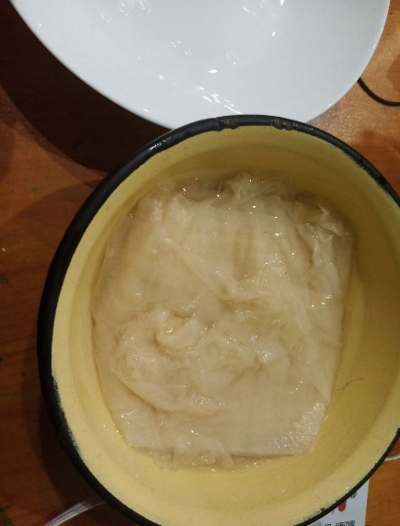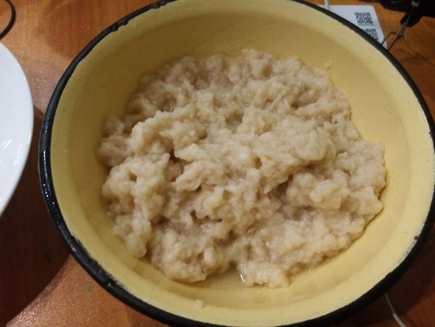
Рис. 3 – Замачивание бумаги в воде Рис.4 – Измельчение бумаги
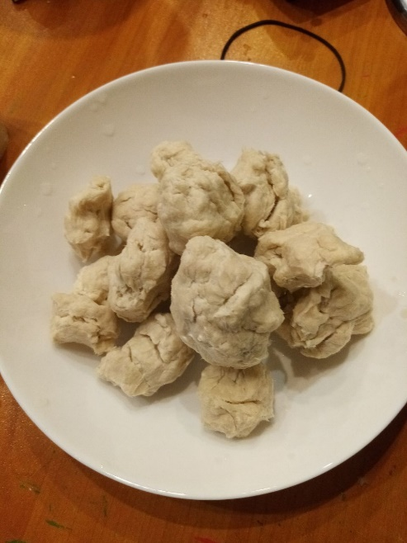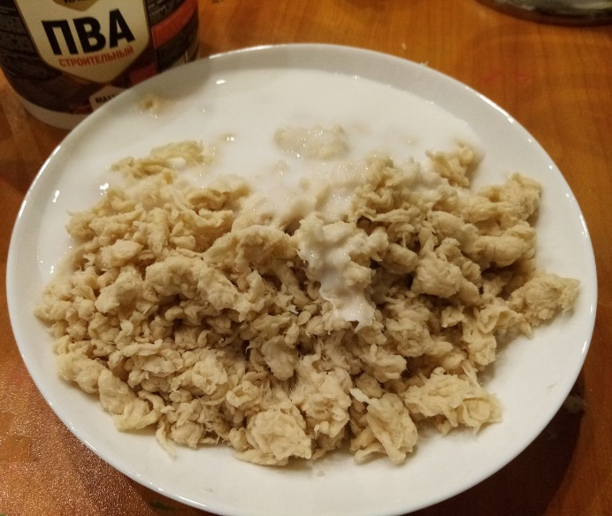
Рис. 5 – Отжатая бумага Рис.6. – Смешивание бумажной массы с клеем ПВА
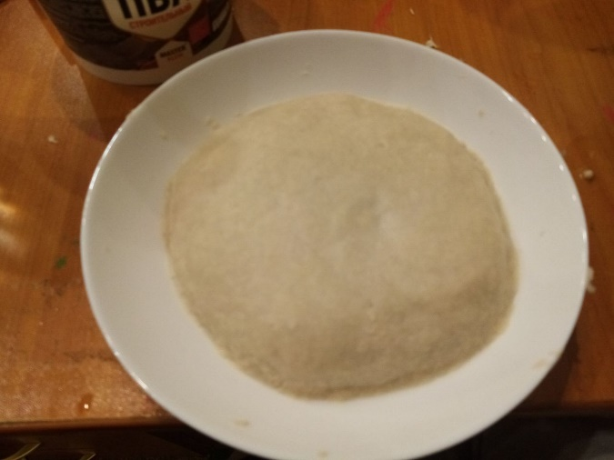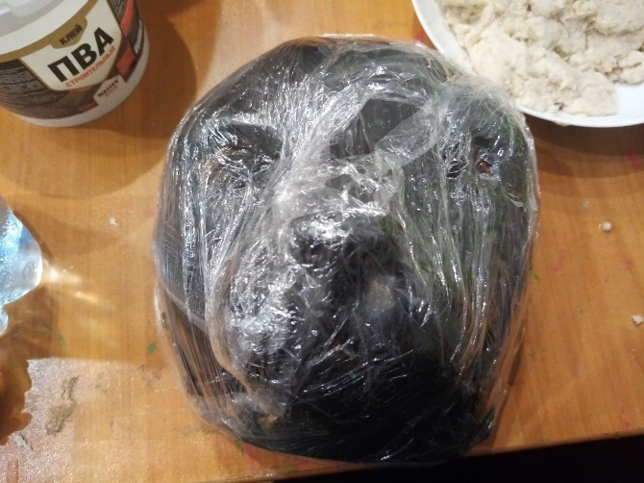
Рис.7 – Готовая бумажная масса Рис.8 – Шаблон для папье-маше
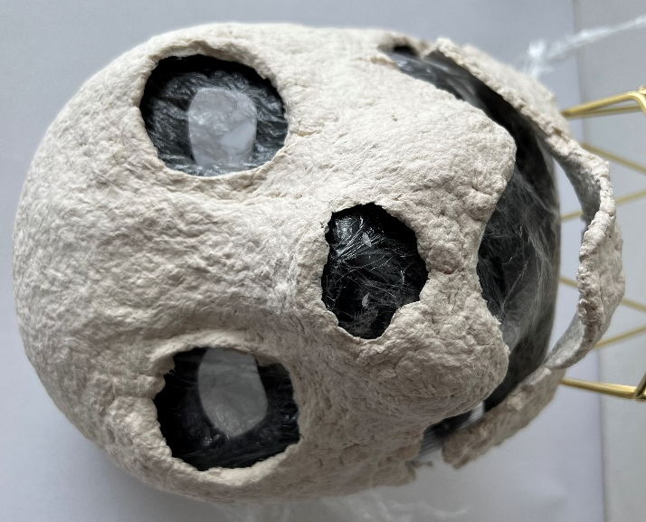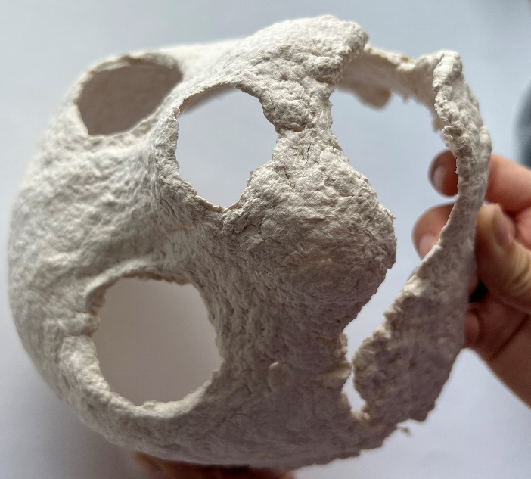
Рис. 9 – Высыхание бумажной массы Рис.10 – Готовая основа из папье-маше
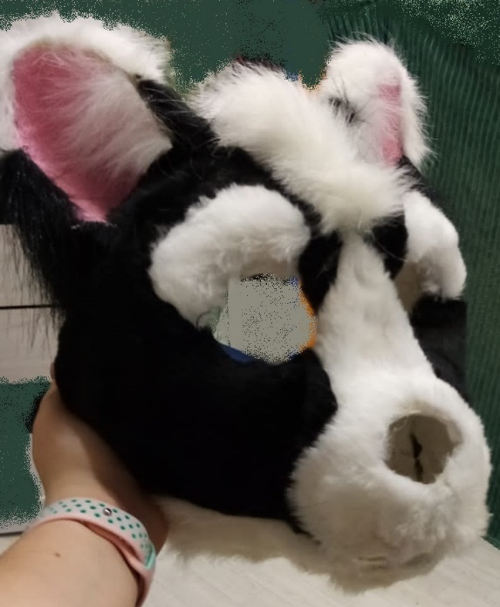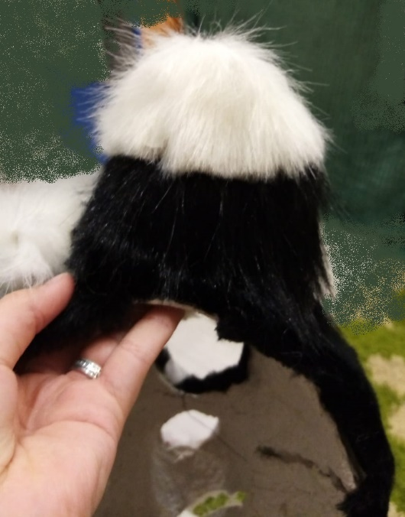
Рис. 11 – Оформление основы искусственным мехом Рис. 12 – Оформление ушей
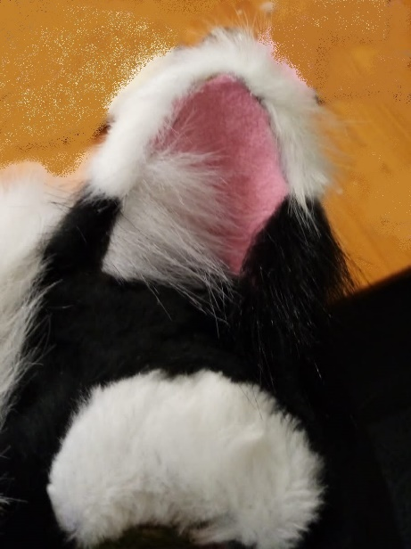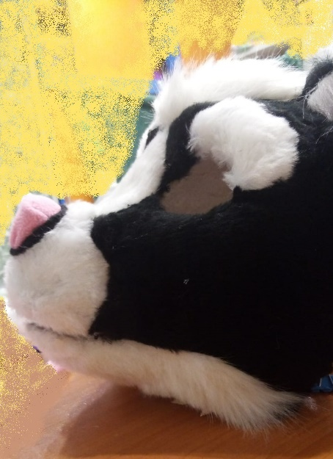
Рис. 13 – Оформление внутренней части Рис.14 – Оформление мочки носа
ушной раковины

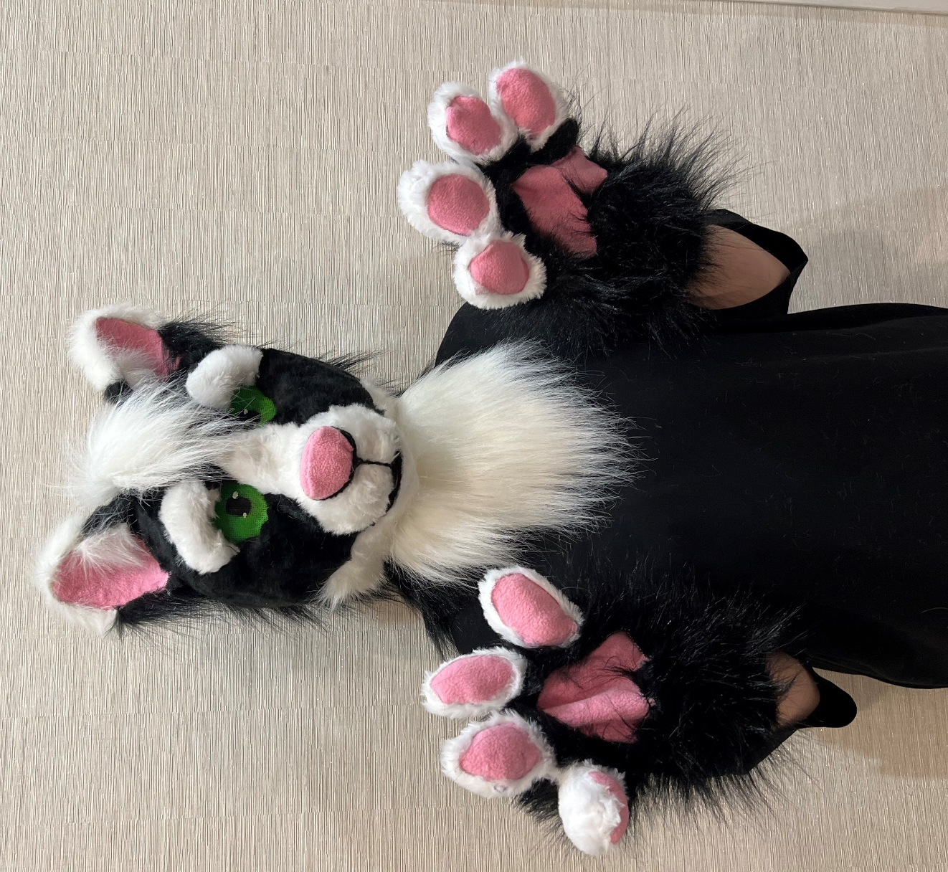
Рис. 15 – Готовый комплект – маска и лапы Кошки155

